Департамент образования города Москвы
Государственное бюджетное общеобразовательное учреждение города Москвы «Гимназия №1505
«Московская городская педагогическая гимназия-лаборатория»»

Реферат

на тему

Космические ионные двигатели

Выполнил
Чусовитин Николай Викторович
Руководитель
Наумов Алексей Леонидович

Рецензент
Голодняк Михаил Михайлович

Москва
2016/2017 уч. г.
Оглавление

Введение 3
Глава 1. Импульс. Закон сохранения импульса 6
Глава 2. Ракетные двигатели 9
2.1 Реактивная тяга. Реактивный двигатель 9
2.2 Химические ракетные двигатели 11
2.3 Ионные ракетные двигатели 11
Глава 3. История и будущее ионных двигателей 15
Заключение 18
Список источников 20

Введение

Активное исследование космоса началось в 50-60 годах прошлого века. Люди сначала стали запускать в космос искусственные спутники, а потом и сами отправлялись туда. В 1961 году Юрий Гагарин совершил первый полёт в космос, а уже в 1969 году экипаж Аполлона-11 совершил посадку на Луну. К разным планетам было запущено огромное количество автоматических станций, а на Марс и вовсе отправлялись автоматизированные марсоходы, предназначенные для подробного изучения грунта, климатических условий и получения снимков. Прошлый век был веком космических исследований, именно на него и пришёлся пик интереса к космосу. Однако последняя миссия лунной программы Аполлон (Аполлон-17) состоялась в 1972 году, и после этого люди не выбираются дальше МКС. Резкий взлёт популярности космических исследований быстро сменился на отсутствие интереса.
Однако сейчас интерес снова растёт, а космические исследования и межпланетные полёты являются довольно популярной темой. Космонавтика вновь активно развивается, что демонстрируют проекты и достижения таких компаний, как Роскосмос, SpaceX и NASA. Тем не менее, ракетные двигатели, использующиеся на большинстве космических аппаратов являются химическими, и не позволяют совершать очень дальние космические перелёты и разгоняться до огромных скоростей из-за большого расхода топлива и невозможности его пополнения. Если пытаться отправлять топливо к аппарату, то большую его часть придется израсходовать на доставку. Ракетные ионные двигатели имеют ряд преимуществ, позволяющих выполнять подобные задачи, поэтому именно о них я и хочу рассказать.
Возможно, многие задумывались о перспективе жизни на другой планете, однако большинство планет с условиями, схожими с земными, находится на расстоянии, недостижимом для нас на настоящий момент. Ионные двигатели обладают преимуществами, делающими подобные перспективы реальными, поэтому эта тема интересна для меня и для достаточно широкого круга людей.
Ионные двигатели, как было сказано, имеют ряд преимуществ. В ходе работы над рефератом я хочу изучить общий принцип работы реактивных двигателей, сравнить особенности ионных и классических химических двигателей, чтобы понять преимущества и недостатки текущих реализаций ионных двигателей. Также я изучу текущие проекты связанные с ними, чтобы понять, почему используются именно они, и рассмотрю перспективные разработки и миссии.
Логически мой реферат делится на три части: физико-теоретическая часть, необходимая для понимания работы реактивных двигателей; принцип и особенности работы; история и будущее. Ионный двигатель - вид реактивного, поэтому чтобы сравнить их с химическими, необходимо разобрать как принцип работы любого реактивного двигателя, так и особенности работы ионных двигателей. История же будет полезна, чтобы проследить их применение в наше время и в будущем.

Глава 1. Импульс. Закон сохранения импульса

Реактивная тяга, а следовательно, и принцип действия любого реактивного двигателя, основана на законе сохранения импульса. Поэтому сначала необходимо разобраться, что такое импульс и в чём заключается закон сохранения.
Импульс - векторная величина, мера механического движения. Равняется произведению массы тела на его скорость, направление совпадает со скоростью. Был введен, как величина, альтернативная силе. Измерение массы и скорости достаточно простые процессы, в отличие от измерения силы. Не имеет особой единицы измерения, поэтому измеряется в кг*м/с
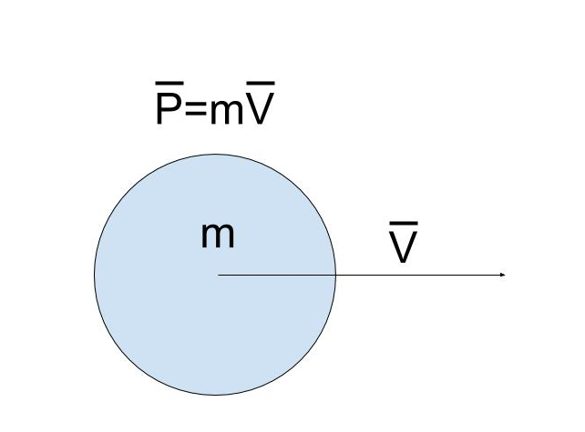
Любое движущееся тело обладает импульсом, поэтому если мы прикладываем силу к какому-либо объекту, и он начинает двигаться, это значит, что мы придали ему импульс.
Согласно закону сохранения импульса (ЗСИ), в замкнутой системе, то есть такой, на которую не воздействуют внешние силы, сумма векторов импульсов тел не меняется. Замкнутая система, разумеется, является моделью, но некоторые случаи, например объект в космосе, достаточно близки к ней.
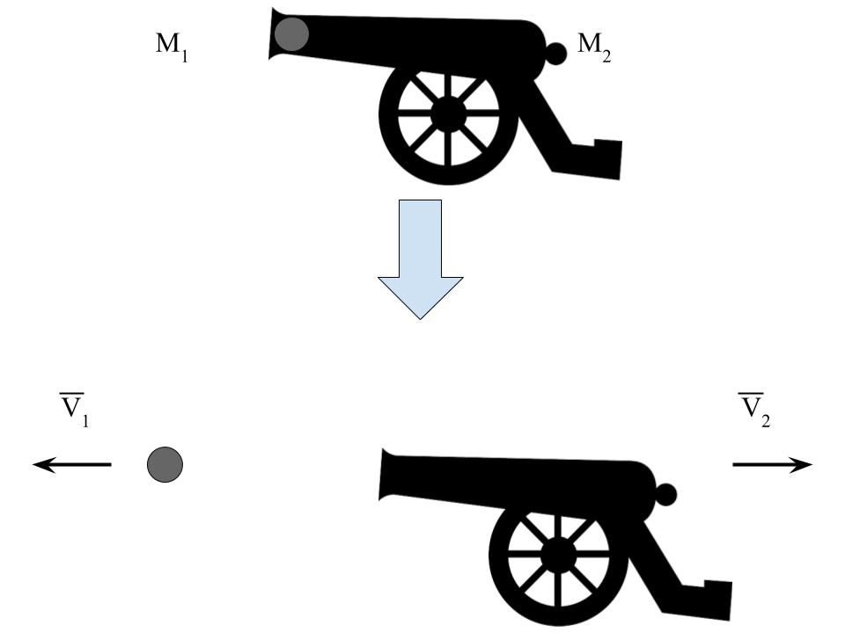
Примером закона сохранения может служить любое огнестрельное оружие. Например, артиллерийская установка, направленная параллельно горизонту. Выстрелив, то есть придав снаряду импульс, пушка откатится назад. Мы можем рассмотреть эту систему как замкнутую, потому что сила тяжести и реакции опоры в данном случае компенсируют друг друга, а трение не играет очень важной роли. Таким образом, изначально орудие не двигалось, следовательно, его импульс был равен нулю. Движущийся снаряд обладает импульсом по направлению в сторону от пушки, то есть должен быть импульс, направленный в противоположную. Это и будет отдача. Импульс можно использовать для нахождения скорости тел. Изначально сумма импульсов была равна нулю, так как движения в системе не было. После выстрела снаряд и пушка начали движение. Сумма их импульсов должна быть равна нулю, значит, они равны по величине и противоположны по направлению. Через массу и скорость снаряда мы получаем величину импульса, а после деления этой величины на массу пушки получаем её скорость. Итог: выстрелив, пушка начала движение в противоположном направлении. Это и есть реактивное движение. Ниже приведены уравнения ЗСИ для этой системы.

${\vec{P}}_{общ}=0$,
$${\vec{P}}_{1}+{\vec{P}}_{2}=0=>{\vec{P}}_{1}'+{\vec{P}}_{2}'=0$$
$$m_{1}{\vec{V}}_{1}+m_{2}{\vec{V}}_{2}=0=>m_{1}{\vec{V}}_{1}'+m_{2}{\vec{V}}_{2}'=0$$

Глава 2. Ракетные двигатели

2.1 Реактивная тяга. Реактивный двигатель

Реактивная тяга - это сила, возникающая в результате взаимодействия двигателя и выходящих из сопла частиц топлива. Сила возникает благодаря ЗСИ. Направление силы противоположно скорости частиц топлива относительно ракеты (скорости истечения топлива), а приложена она, как следует из предыдущего, к двигателю. Движение, происходящее за счет реактивной тяги, соответственно называется реактивным.
Реактивный двигатель создает эту тягу посредством преобразования внутренней энергии топлива в кинетическую энергию струи рабочего тела. Рабочим телом при этом может быть как расширяющийся газ, нагретый до высокой температуры (тепловые), так и частицы, ускоренные в электростатическом поле (ионные). Отличия ракетных химических двигателей от тех, что используются в самолетах, в том, что в них есть все компоненты для создания тяги (и топливо, и окислитель), тогда как двигатели самолетов берут окислитель (кислород в данном случае) из воздуха в атмосфере.
Так как тяга является силой, то измеряется она в ньютонах. Это одна из характеристик реактивного двигателя.
Основной же характеристикой эффективности ракетного двигателя является удельный импульс, равный отношению создаваемого им импульса к массе расходуемого при этом топлива. Вычисляется делением созданного двигателем импульса на массу выброшенного топлива. В теории должен равняться скорости истечения рабочего тела, но на практике может отличаться. Измеряется в м/с.
Для определения скорости тел с реактивной тягой можно использовать несколько формул. Одной из них является уравнение Мещерского.
Это уравнение используется для движения тел с переменной массой, и движение ракет является частным случаем. Формула для движения ракеты будет выглядеть так:
$M\frac{∆V}{∆t} =-μu$,
где M - масса ракеты, $\frac{∆V}{∆t}$ - ускорение ракеты, $μ$ - расход топлива двигателем и $u$ - скорость истечения рабочего тела.
Для движения ракеты в отсутствие внешних сил, из уравнения Мещерского можно получить уравнение Циолковского:
$∆V=I*\ln{(\frac{M_{1}}{M_{2}}})$,
где $∆V$ - изменение скорости ракеты, $I$ - удельный импульс двигателя, $M_{1}$ - начальная масса аппарата, $M_{2}$ - конечная масса аппарата, $ln$ - натуральный логарифм.
Ракетные двигатели делятся на химические, ядерные, электрические и плазменные. На практике пока применялись только химические и электрические (а именно ионные), химические ракетные двигатели являются самыми распространёнными.

2.2 Химические ракетные двигатели

Принцип работы такого двигателя заключается в переводе топлива в газообразное состояние и последующее его нагревание. В химических двигателях нагревание происходит посредством химических реакций. Ракеты везут с собой и горючее и необходимый для реакции окислитель. В результате продукт реакции, являющийся рабочим телом, нагревается в камере сгорания до высоких температур, расширяется, разгоняется в сопле специальной конструкции и истекает из двигателя. Внутренняя энергия рабочего тела переходит в кинетическую энергию реактивной струи.
Удельный импульс использующихся двигателей может достигать 3000 м/с для твердотопливных двигателей и 4600 м/с для жидкостных.

2.3 Ионные ракетные двигатели

Ионный двигатель работает совсем по-другому. Он кардинально отличается от того, что мы представляем при словах “Реактивный двигатель”. У него нет ни привычного нам конусообразного сопла, изменяющего направление струи, ни камеры сгорания, из него не вырывается огонь, и горючего он не сжигает.
В качестве топлива для ионных двигателей как правило используются инертные газы, например ксенон, аргон и т. д. В основном используется ксенон, так как он легко ионизируется и обладает большой атомной массой. Таким образом, он будет обладать большим импульсом и давать желаемую тягу. Так же это инертный газ, обладающий высокой плотностью, что удобно для его хранения в аппарате. Раньше использовалась ртуть. Однако в теории ионные двигатели могут использовать любое вещество в качестве топлива.
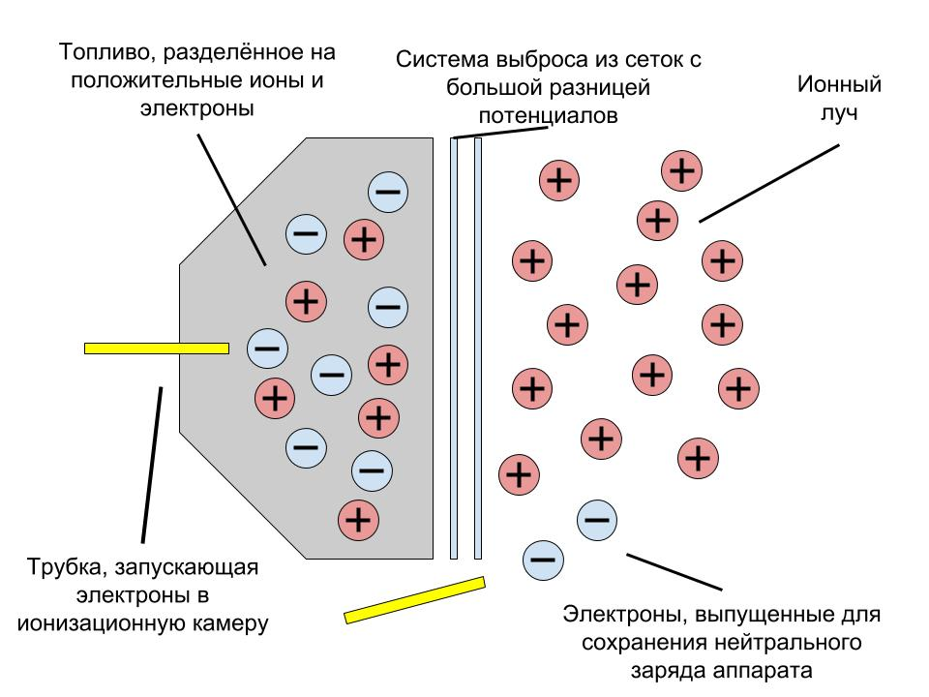
Состоит такой двигатель из ионизационной камеры и сетки, разгоняющей рабочее тело. С помощью термоэлектронной эмиссии из катода выбиваются электроны. Они притягиваются к положительно заряженным стенам камеры. В это время в камеру подается нейтрально заряженное топливо. Электроны, полученные из катода, выбивают электроны из частиц топлива, таким образом в камере остаются положительно заряженные ионы и множество электронов. Магнитное поле не дает электронам достигать стен. Для удаления электронов вводится специальная трубка, к которой они притягиваются. Положительные ионы притягиваются к системе извлечения. Она состоит из нескольких сеток, обладающих большой разницей электростатических потенциалов. В итоге ионы попадают туда и разгоняются до очень высоких скоростей, разгоняя корабль согласно ЗСИ. Электроны, пойманные трубкой, выбрасываются к потоку ионов, чтобы заряд корабля оставался нейтральным, а ионы не притягивались обратно к аппарату.
Для лучшего понимания сказанного выше, имеет смысл определить, что мы называем электростатическим потенциалом (φ). Это отношение потенциальной энергии заряда в данной точке электростатического поля к величине этого заряда. Электрическое напряжение по определению равняется разности потенциалов (начального и конечного, а не наоборот). Вычислить его можно по формуле: оно равно отношению работы электростатического поля A к заряду q , над которым она выполнена ($U=\frac{A}{q}$). При увеличении разности потенциалов растёт напряжение. При этом заряд частиц остается прежним, то есть растёт работа, равна силе умноженной на путь и на косинус угла между ними. Путь не меняется, значит растёт сила и, соответственно, ускорение.
Удельный импульс ионных двигателей может достигать 30000 м/с, что позволяет уменьшить расход топлив. При длительном же полёте они смогут разогнать аппарат сильнее, чем любой химический двигатель, так как при большем удельном импульсе будут дольше работать. Однако, в связи с отличиями принципа работы ионного двигателя от привычных нам тепловых, на его характеристики влияют другие условия. В условиях космоса не важно, как часто двигатель выпускает рабочее тело, так как скорость в невесомости не теряется, поэтому разогнаться можно и выпуская, грубо говоря, по иону в день. Однако при старте с Земли необходимо компенсировать притяжение, выпуская большое количество частиц. Химические двигатели зависят только от скорости реакции - чем быстрее горит топливо, тем больше вылетает газа. Ионному же двигателю для создания тяги необходимо электричество. В текущих реализациях достаточно мощный источник энергии для взлёта такого двигателя с Земли невозможен.
Технически на достаточно большой космический аппарат можно установить атомный реактор, что обеспечило бы его необходимым количеством энергии. У NASA даже есть такой проект - Fission Surface Power. Таким образом, установка атомного реактора была бы решением проблемы с электричеством, но породило бы другую. Мощный поток ионов, проходящий через систему извлечения двигателя на огромных скоростях, начнёт разрушать его. И это не зависит от материала конструкции. Эта проблема, однозначно, тоже требует решения, поэтому NASA работают и над ней.
Таким образом, ионные двигатели имеют ряд преимуществ над химическими, таких как долгое время работы, возможность достижения более высоких скоростей, меньший расход топлива. Поэтому они и были использованы на таких аппаратах как Dawn, Hayabusa, GOCE, где была необходимость в продолжительной работе, при сохранении возможности маневрирования. Тем не менее, они пока не очень удобны для использования людьми, так как при использовании солнечных панелей они будут долго разгоняться, набирая необходимое количество энергии, либо, при использовании атомного реактора, поток ионов будет разрушать двигатель.

Глава 3. История и будущее ионных двигателей

Ионный двигатель является видом электрического, первым хорошо отработанным на практике. Концепция его была выдвинута Робертом Годдаром ещё в 1917, а в 1954 технология была подробно описана Эрнстом Штулингером, вместе с необходимыми вычислениями.
Первый функционирующий двигатель такого типа был создан NASA в 1959 году под руководством Гарольда Кауфмана. Первая успешная демонстрация - суборбитальный полёт (полёт в космосе без достижения 1-ой космической скорости) в 1964 году, проект SERT (Space Electric Propulsion Test) I. Время работы двигателя составило 31 минуту. SERT II был запущен в 1970 для демонстрации эффективности долговременной работы ртутных ионных двигателей.
Следующим важным шагом стало создание аппарата, использующего ионный двигатель в качестве основного. Этим аппаратом стал NASA Deep Space 1, запущенный в 1998 году. Он был создан для тестирования ряда новых технологий, предназначенных для уменьшения стоимости и рисков космических проектов. В нём был использован так называемый NSTAR (NASA Solar Technology Application Readiness), то есть ионный двигатель, использующий солнечные панели для питания. Удельный импульс NSTAR - 31200 м/с. Тестировался двигатель в вакуумной камере, имитирующей условия открытого космоса, на протяжении 8000 часов без остановки. За счёт использования NSTAR скорость аппарата за время действия была увеличена примерно на 15500 км/ч.
Впоследствии ионные двигатели были использованы в качестве маршевых на европейском аппарате SMART-1 (2003), японском Hayabusa (2003). Следующим же аппаратом NASA стала амс Dawn, запущенная в 2007 году. На ней NASA использовали всё тот же NSTAR К сентябрю 2016 году Dawn побил рекорд, поставленный аппаратом Deep Space 1, увеличив свою скорость примерно на 40000 км/ч.
В 2009 году на сверхнизкую околоземную орбиту (примерно 260 км) был запущен европейский спутник GOCE. Он должен был постоянно компенсировать атмосферное трение и другие негравитационные воздействия, в связи с чем и был выбран ионный двигатель, способный обеспечить очень долгое время непрерывной работы. Миссия завершилась в 2013 году.
Сейчас ионные двигатели установлены на более чем 100 геосинхронных коммуникационных спутниках, с целью сохранять необходимое положение. Так же не стоит забывать о станции Dawn, хотя миссия уже завершена, люди продолжают следить за ней и получать различные данные.
Коммерческое применение продолжит расти, потому что позволяет увеличить срок службы спутников, уменьшив стоимость запуска и обслуживания. NASA ведёт работу над двумя перспективными ионными двигателями: NEXT (NASA Evolutionary Xenon Thruster) и the Annular Engine.
NEXT - высокомощный ионный двигатель, цель которого - уменьшение стоимости и времени миссии. Он имеет мощность в 3 раза большую, чем NSTAR. NASA тестировали его на протяжении 51000 часов без перерыва (эквивалентно 6 годам миссии), чтобы продемонстрировать возможность работы двигателя в длительных миссиях. По ходу земных испытаний ошибок не было. Преимущества NEXT - доставка больших грузов, меньший размер аппарата. Удельный импульс такого двигателя - 41900 м/с. NASA уже заключило контракт на сборку двух двигательных систем, которые будут использоваться в будущей научной миссии. Первые два аппарата должны быть готовы в начале 2019 года. Так же планируется развитие технологии для использования в широком круге коммерческих целей, целей NASA и оборонных программ.
Цель Annular Engine - превзойти возможности NEXT. Новая конструкция должна обеспечить луч ионов, в 2 раза более мощный, чем NEXT. Двигатели на базе Annular Engine должны достичь уровней тяги и мощности, позволяющих использовать их в новых областях. Основные задачи - уменьшить стоимость и сложность системы, увеличив производительность.

Заключение

Ионные двигатели существуют уже более 50 лет, и люди уже имеют опыт их применения в крупных проектах. Пока они наиболее эффективны в автоматических станциях, предназначенных для длительных полётов, или спутниках, которым необходимо постоянно поправлять свой курс для сохранения оптимального положения. Всё время ведуться тестирования, демонстрирующие огромное время беспрерывной работы, разрабатываются концепты и модели, которые должны увеличить мощность, уменьшив стоимость и размер. Можно без сомнения сказать, что ионные двигатели внесли большой вклад в космонавтику. Они являются первым хорошо отработанным на практике видов электрического двигателя, они используются на большом количестве современных спутников, космические аппараты, оборудованные ими, достигают недоступных ранее для человека мест и набирают невероятные скорости. Ионные двигатели уже заняли свою нишу в ракетостроении, и, с учётом их преимуществ и особенностей, в этих сферах они незаменимы.
NASA продолжают работу, и уже в 2019 должны быть готовы два аппарата на совершенно новых двигателях, обладающих сильно улучшенными характеристиками. Может быть, однажды мы увидим и пилотируемые аппараты, использующие подобные двигатели.
Ионные двигатели уже расширили круг возможностей человека в космосе, и, может быть, однажды они станут первым шагом к колонизации других планет и достижению соседних звёздных систем.

Список источников
InternetUrok: Импульс. Закон сохранения импульса [Видеоурок]:
https://interneturok.ru/physics/9-klass/zakony-vzaimodejstviya-i-dvizheniya-tel/impuls-zakon-sohraneniya-impulsa

InternetUrok: Закон сохранения импульса. Реактивное движение [Видеоурок]:
https://interneturok.ru/physics/10-klass/bzakony-sohraneniya-v-mehanikeb/zakon-sohraneniya-impulsa-reaktivnoe-dvizhenie

YouTube: NASA Jet Propolusion Laboratory: Crazy Engeenering: Ion Propulsiuon and the Dawn Mission [Видео]:
https://www.youtube.com/watch?v=5OFgJwdZxRc

NASA: Dawn mission [Сайт, посвящённый миссии NASA Dawn]:
http://dawn.jpl.nasa.gov/

NASA: Ion Propolusion [Интернет статья]:
https://www.nasa.gov/centers/glenn/about/fs21grc.html

Choueriri, E.Y. A Critical History of Electric Propulsion: The First 50 Years (1906-1956) / E. Y. Choueriri // Journal of Propulsion and Power Vol. 20 No. 2 March-April 2004 [Электронный ресурс]:
http://alfven.princeton.edu/publications/choueiri-jpp-2004

Goddard, R.H. Report Concerning Further Developments / Goddard R. H. [Электронный ресурс]:
https://siarchives.si.edu/history/exhibits/stories/march-1920-report-concerning-further-developments-space-travel

Хель, И. Как устроен ионный двигатель зонда Dawn, который летит к Церере? / И. Хель // Hi-news 15 марта 2015 [Интернет статья]:
https://hi-news.ru/space/kak-ustroen-ionnyj-dvigatel-zonda-dawn-kotoryj-letit-k-cerere.html

Masterok: Ионный двигатель [Интернет статья]:
http://masterok.livejournal.com/768787.html

Международная космическая станция - пилотируемая орбитальная станция, предназначенная для научных исследований. Запущена в 1998 году.
Химический ракетный двигатель - вид теплового реактивного двигателя, работающий за счёт сжигания топлива при использовании окислителя (чаще всего кислород).
Ионный (электростатический) ракетный двигатель - первый вид электрического двигателя, хорошо отработанный на практике. Принцип действия - разгон заряженных частиц топлива в электростатическом поле.
Рабочее тело - частицы, выбрасываемые из сопла реактивного двигателя.
SMART-1 - первая автоматическая станция европейского космического агентства, предназначенная для исследования луны.
Hayabusa - космический аппарат японского агентства аэрокосмических исследований (JAXA), предназначенный для изучения астероида Итокава и доставки его образцов на землю.
Автоматическая межпланетная станция - беспилотный космический аппарат, предназначенный для космических полётов с целью выполнения различных поставленных задач, например научных исследований.
GOCE - научно-исследовательский спутник европейского космического агентства. Цель - изучение гравитационного поля Земли.

